Maxim: заказ такси для iOS

ИНСТРУКЦИЯ ПО УСТАНОВКЕ МОБИЛЬНОГО ПРИЛОЖЕНИЯ

Листов 10

АННОТАЦИЯ
В документе приведены сведения, необходимые пользователю для установки приложения Maxim: заказ такси для iOS.
Перечислены назначения и условия применения, описана подготовка к работе.
Настоящий документ пересматривается на регулярной основе. Содержание данного документа может быть изменено без предварительного уведомления пользователей с последующим размещением на соответствующей странице сайта.
Правообладатель: ООО "МАКСИМ.ПЛАТФОРМА" (ИНН 4501226750)

СОДЕРЖАНИЕ
Введение 4
1 Назначение и условия применения 5
2 Подготовка к работе 6
2.1 Состав и содержание дистрибутивного носителя данных 6
2.2 Порядок загрузки данных и программ 6
2.3 Порядок использования приложения 7
2.3.1 Регистрация в приложении новых пользователей 7
2.3.2 Использование приложения при наличии логина/пароля 9

ВВЕДЕНИЕ
Требования настоящего документа применяются при установке программы Maxim: заказ такси для iOS на устройство пользователя.
Функциональным назначением программы является автоматизация процесса оформления и сопровождения заявок на предоставление транспортных и информационных услуг, а также прочие взаимодействия Заказчика посредством приложения, установленного на мобильные телефоны, коммуникаторы, навигаторы и прочие мобильные устройства, подключенные к сети Интернет.
Программа должна эксплуатироваться пользователями, которым доступ был предоставлен после регистрации в приложении.
Конечный пользователь программы должен обладать практическими навыками работы с выбранным им для использования типом ЭВМ.

1 НАЗНАЧЕНИЕ И УСЛОВИЯ ПРИМЕНЕНИЯ
Maxim: заказ такси для iOS предназначен для оформления и сопровождения заявок на предоставление транспортных и информационных услуг посредством сети Интернет.
Тип ЭВМ пользователя: мобильный телефон или планшетный ПК на базе ОС iOS 9.0 и новее. Совместимо со следующими техническими устройствами:
1) iPhone;
2) iPad;
3) iPod touch.
Для полного использования программы необходима регистрация номера мобильного телефона пользователя (пароль).

2 ПОДГОТОВКА К РАБОТЕ
2.1 Состав и содержание дистрибутивного носителя данных
Доступ к Maxim: заказ такси для iOS предоставляется по прямой ссылке на AppStore.
2.2 Порядок загрузки данных и программ
Для загрузки программы при наличии ссылки на Интернет-ресурс необходимо:
1) Открыть страницу с приложением в AppStore (ссылка на Интернет-ресурс: https://apps.apple.com/ru/app/maxim-%D0%B7%D0%B0%D0%BA%D0%B0%D0%B7-%D1%82%D0%B0%D0%BA%D1%81%D0%B8/id579985456);
2) Установить приложение на устройство, нажав на кнопку «Загрузить» (рисунок 1).
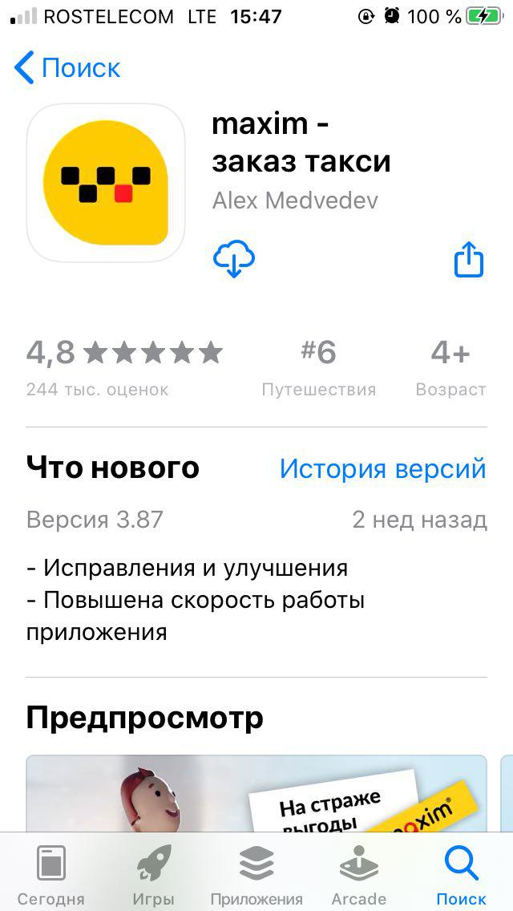
Рисунок 1 – Установка приложения на устройство

Для загрузки программы без прямой ссылки на Интернет-ресурс необходимо:
1) Перейти в AppStore.
2) Ввести в поисковой строке «максим: заказ такси» (рисунок 2);
3) Установить приложение на устройство, нажав на кнопку «Загрузить».

Рисунок 2 – Запрос в поисковую строку
2.3 Порядок использования приложения
    - Регистрация в приложении новых пользователей
Для регистрации нового пользователя в приложении Maxim: заказ такси для iOS необходимо выполнить следующие действия:
- Открыть приложение Maxim: заказ такси для iOS;
- Зайти в раздел меню и нажать кнопку «Авторизоваться» (Рисунок 3).
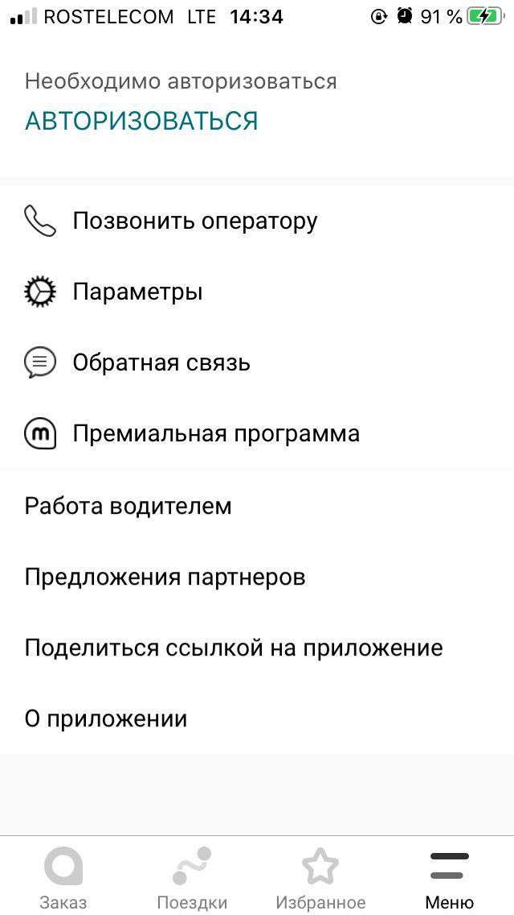
Рисунок 3 – функция Авторизации

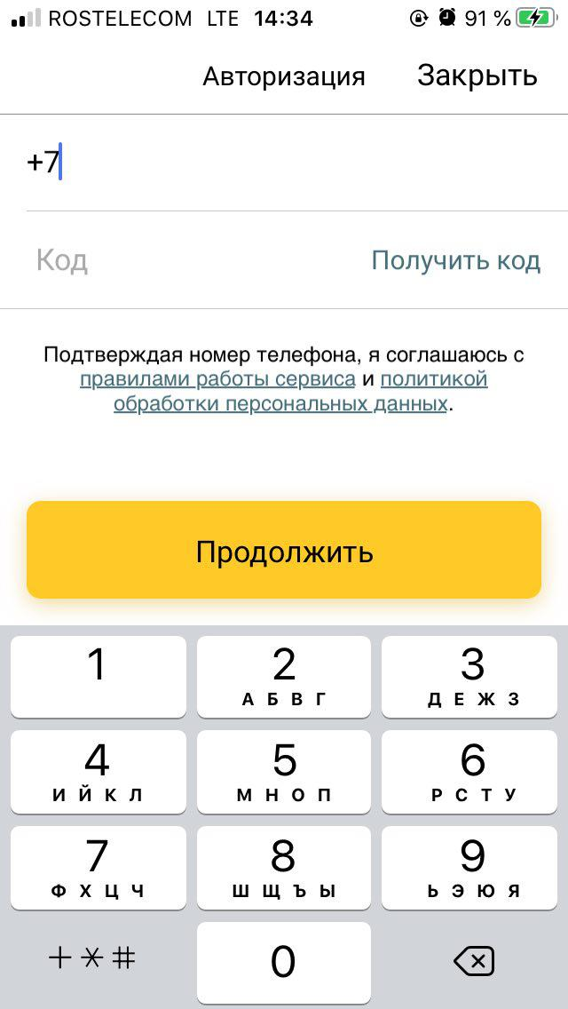
Рисунок 4 – функция Авторизации

- В открывшемся окне ввести свой номер телефона и нажать клавишу «Получить код»;
- После получения кода на указанный в предыдущей форме номер, ввести его в строку «Код» (Рисунок 4).
2.3.2 Использование приложения при наличии логина/пароля
Для проверки доступности Maxim: заказ такси для iOS с устройства пользователя необходимо выполнить следующие действия:
- Открыть приложение Maxim: заказ такси для iOS;
- Убедиться, что в окне открылся Maxim: заказ такси для iOS.
После этих действий мобильное приложение установлено, активировано и готово к работе.
Функциональные характеристики и работа с приложением Maxim: заказ такси для iOS описываются в документе «Руководство пользователя».
При возникновении затруднений или ошибок, следует обратиться в службу поддержки.

